**Міністерство освіти і науки України**

**Національний технічний університет України**

**“Київський політехнічний інститут”**

ІПСА

Кафедра Системного проектування

Лабораторна робота №2 з дисципліни

«Цифрова обробка сигналів»

на тему:

# Перетворення Фур’є.

Виконав:

Студент групи ДА-21

Михалько В. Г.

Варіант №17

Київ 2014

# Лабораторная работа № 2. Преобразование Фурье.

1. Для импульсного сигнала, вид и параметры которого заданы в таблице 1, выпольнить интегральное преобразование Фурье.
2. Построить амплитудный и фазовый спектры импульсного сигнала.
3. В той же системе координат построить спектр периодического сигнала, полученный при выполнении лабораторной работы №1. Сравнить спектры.
4. Сделать выводы.

|  |  |  |  |  |  |  |  |
| --- | --- | --- | --- | --- | --- | --- | --- |
| **Вариант** | **Номер функции, описывающей сигнал** | **A,** | **b,** | **f, Гц** | **φ, рад** | **τ,** | **T,** |
| **В (1/с)** | **В** | **с** | **с** |
| 17 | 6 | - | - | 1/T | 0 | 0.8T | 1 |

|  |  |
| --- | --- |
| **Номер функции** | **Описание** |
| 6. |  |

**1. Результати з першої лабораторної.**

|  |  |  |  |  |  |
| --- | --- | --- | --- | --- | --- |
| **n** | **B-n** | **C-n** | **A-n** | **phi-n (рад)** | **phi-n (в градусах)** |
| 1 | -0,2115 | 0,1030 | 0,2352 | -1,1176 | -64,03 |
| 2 | 0,3722 | 0,1577 | 0,4042 | 1,1700 | 67,04 |
| 3 | -0,0445 | 0,1510 | 0,1574 | -0,2866 | -16,42 |
| 4 | 0,0018 | 0,1086 | 0,1086 | 0,0166 | 0,95 |
| 5 | 0,0089 | 0,0686 | 0,0692 | 0,1290 | 7,39 |

**2. Результати інтегрального перетворення Фур’є.**

2.1 Амплітудний спектр імпульсного сигналу (отриманий за допомогою перетворення) і амплітудний спектр для перших п’яти гармонік аналогічного періодичного сигналу (отриманий в попередній лабораторній роботі) :

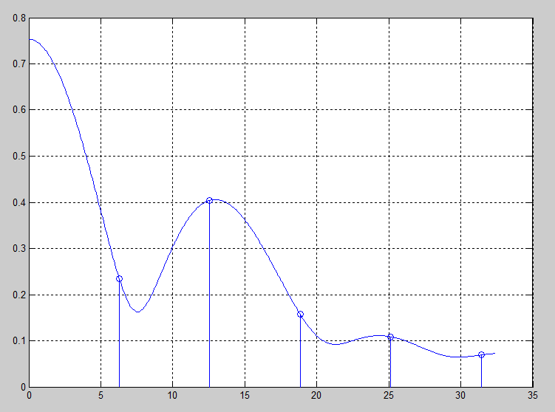

2.2 Фазовий спектр імпульсного сигналу (отриманий за допомогою перетворення) і фазовий спектр для перших п’яти гармонік аналогічного періодичного сигналу (отриманий в попередній лабораторній роботі) :

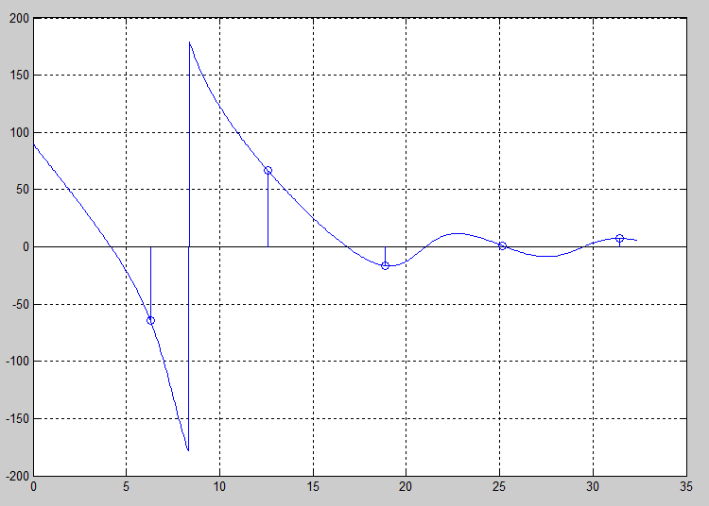

**3. Лістинг коду Matlab.**

function y = fourier_transform_plotting(func, x1, x2)

number_of_points = 500;

xx = linspace(0, 10.*pi + 1, number_of_points);

yy_magnitude(1) = 0;

yy_phases(1) = 0;

for j=1:number_of_points

result = integral(@(t)(func(t).*exp(-1i.*xx(j).*t)), x1, x2);

yy_magnitude(j) = 2.*abs(result);

yy_phases(j) = pi/2 + angle(result);

if( yy_phases(j) > pi)

yy_phases(j) = yy_phases(j) - 2.*pi;

end

yy_phases(j) = yy_phases(j).*180./pi;

end

xx_chart(1)=0;

for i=1:5

xx_chart(i) = 2.*pi.*i;

end

magnitude_chart(1) = 0.2352;

magnitude_chart(2) = 0.4042;

magnitude_chart(3) = 0.1574;

magnitude_chart(4) = 0.1086;

magnitude_chart(5) = 0.0692;

phases_chart(1) = -64.03;

phases_chart(2) = 67.04;

phases_chart(3) = -16.42;

phases_chart(4) = 0.95;

phases_chart(5) = 7.39;

%plot(xx, yy_magnitude);

%grid on;

%hold on;

%for i=1:5

% stem(xx_chart(i),magnitude_chart(i));

%end

plot(xx, yy_phases);

grid on;

hold on;

for i=1:5

stem(xx_chart(i), phases_chart(i));

end

end

**Висновок.** Отже в ході лабораторної роботи було розібрано і реалізовано в Matlab перетворення Фур’є для імпульсного сигналу. Було побудовано графіки амплітудного і фазового спектрів імпульсного сигналу, а також в тій самій системі координат результати для перших 5 гармонік періодичного сигналу. Результати зійшлись.